13. Januar 2021

Marathon in München - die Zukunft ist hybrid

Nach der coronabedingten Pause ist die nächste Auflage des GENERALI MÜNCHEN MARATHON am 10. Oktober 2021 geplant. Mit dem VIRTUAL RUN GMM wird der GENERALI MÜNCHEN MARATHON auch digital erlebbar und überall verfügbar. Die Anmeldung für den realen und virtuellen Lauf ist ab 13. Januar 2021 möglich.
Mit Zuversicht blickt die MÜNCHEN MARATHON GmbH in den Herbst und plant den Neustart am 10. Oktober 2021. Für diesen positiven Ausblick sorgt auch das Ergebnis des VIRTUAL RUN GMM, der als Alternative für den abgesagten GENERALI MÜNCHEN MARATHON 2020 erfolgreich durchgeführt wurde. Knapp 5.000 Läufer aus 65 Nationen stellten sich vom 13. Oktober bis 31. Dezember 2020 der neuen Herausforderung, den persönlichen Marathon, Halbmarathon oder 10 KM-Lauf auf selbst gewählter Strecke zu tracken. Gleichzeitig startete Kinder und Familien beim virtuellen mini-marathon. „Wir sind sehr zufrieden mit der Premiere des VIRTUAL RUN GMM. Der große Zuspruch beweist, welchen Stellenwert der Ausdauersport auch in diesen bewegten Zeiten hat. Die Dynamik der Digitalisierung ist auch im Laufen nicht aufzuhalten.“, so Geschäftsführer Gernot Weigl.

Der GENERALI MÜNCHEN MARATHON geht 2021 neue Wege
Für dieses Jahr plant die MÜNCHEN MARATHON GmbH ein hybrides Eventformat am 10. Oktober 2021. Es ist auch vorgesehen, eine eigene App zu entwickeln und digitale Challenges bereits im Training einzubinden. „Mit der Kombination aus realer und virtueller Laufveranstaltung gehen wir den nächsten Schritt in die Zukunft und bauen die digitale Kommunikation aus.“ erklärt Gernot Weigl. „Es ermöglicht uns auf die gegenwärtigen Entwicklungen und zukünftigen Anforderungen flexibel zu reagieren. Gleichzeitig bieten wir ein ganzheitliches Angebot für die Laufcommunity.“, so Weigl.

Ab 13. Januar 2021 können sich die Läufer für den GENERALI MÜNCHEN MARATHON am 10. Oktober und dem VIRTUAL RUN GMM vom 10. Oktober bis 31. Dezember 2021 auf www.generalimuenchenmarathon.de registrieren.

Veröffentlichung honorarfrei.

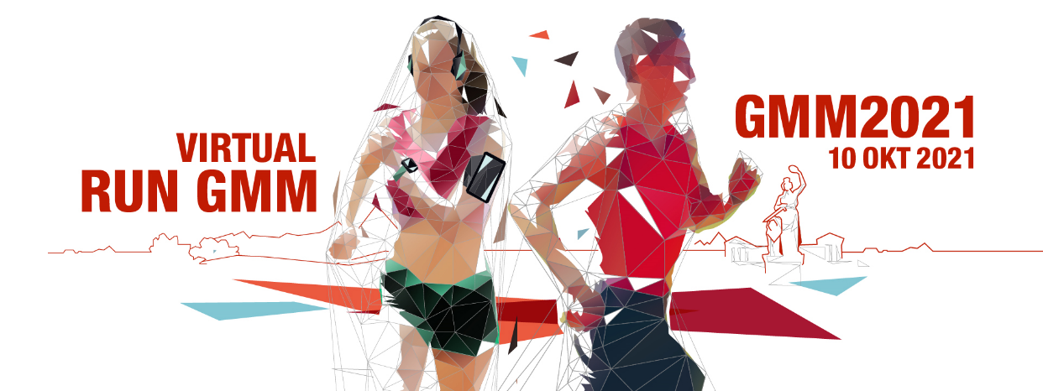
Bildnachweis: Titelbild GENERALI MÜNCHEN MARATHON

Über den GENERALI MÜNCHEN MARATHON
Seit 2000 wird der Marathon in München, der erstmals 1983 stattfand, von der MÜNCHEN MARATHON GmbH ausgerichtet. Die Traditionsveranstaltung findet jährlich, immer eine Woche nach dem Oktoberfest statt und gehört in Deutschland zu den Top fünf Marathon Events. Jährlich nehmen über 21.000 Läuferinnen und Läufer teil. Neben der Königsdisziplin Marathon gibt es einen Halbmarathon, eine Marathonstaffel, einen Münchner 10 KM-Lauf. Die Strecke führt entlang der wichtigsten Sehenswürdigkeiten der bayerischen Landeshauptstadt und endet mit Zieleinlauf im Münchner Olympiastadion. Zum Rahmenprogramm gehören ein internationaler Trachtenlauf am Vortag des Marathons und der mini-marathon für die Jüngsten. Parallel zum realen Lauf findet der VIRTUAL RUN GMM statt, der den GENERALI MÜNCHEN MARATHON auch digital und weltweit erlebbar macht.

